INSTITUTO MAUÁ DE TECNOLOGIA

**USO DE AD-BLOCKERS NO YOUTUBE**

Eliana Wen Teng So 22.10099-7

Murilo Invernort Nunes 22.00956-6

Pedro Teodoro Bauke 22.01668-6

São Caetano do Sul

2024

**ÍNDICE**

RESUMO 3

1. INTRODUÇÃO 4

2. DESENVOLVIMENTO 4

2.1 – Coleta dos dados 4

2.2 – Público-alvo 4

2.3 – Tratamento dos dados 4

3. RESULTADOS E ANÁLISES 5

3.1 – Análises univariadas 5

3.2 – Análises bivariadas 16

4. CONCLUSÃO 19

**RESUMO**

Este trabalho consistirá na compilação de análises comparativas que relacionam uma ou mais variáveis por meio de análises univariadas e bivariadas. Os gráficos apresentados terão como objetivo representar estatisticamente o uso de serviços de bloqueio de anúncios dentro da plataforma YouTube, bem como a preferência pelo uso dessas ferramentas de acordo com os hábitos de consumo.

Ao final deste relatório, a conclusão será baseada em uma análise do mercado dos bloqueadores de anúncios, comparando-os com o serviço oferecido oficialmente pela própria plataforma YouTube.

**1. INTRODUÇÃO**

A plataforma de vídeos mais acessada do mundo, o YouTube, tornou-se um espaço privilegiado para anunciantes promoverem seus produtos. No entanto, o aumento constante no número de anúncios tem gerado um impacto significativo no engajamento dos usuários, os quais frequentemente preferem não ser interrompidos por publicidades enquanto desfrutam de seu tempo livre.

Como resposta a essa demanda, tem havido um aumento na procura por ferramentas bloqueadoras de anúncios, tanto por meio do serviço oficial do YouTube, o YouTube Premium, que oferece algumas vantagens adicionais dentro da plataforma e é promovida como uma solução para bloquear anúncios, quanto pela procura de serviços externos à plataforma.

O intuito principal do trabalho foi realizar uma pesquisa de mercado para entender como as pessoas se relacionam com esses tipos de ferramentas, para a possível introdução de uma nova opção ao mercado, de forma a ampliar a concorrência e melhorar a experiencia dos usuários.

**2.** **DESENVOLVIMENTO**

**2.1 - Coleta dos dados**

Os dados da pesquisa foram obtidos através de um questionário digital, uma vez que esse

seria o meio mais eficiente para conseguir o maior número de respostas em um pequeno intervalo de tempo.

A divulgação da pesquisa ocorreu através de grupos em aplicativos de mensagens, como o WhatsApp e o Telegram, uma vez que esse se mostrou o método mais eficaz para atingir o maior número de pessoas possível. Além da divulgação feita pelos autores da pesquisa, também foi pedido que os entrevistados compartilhassem a pesquisa, com o objetivo de expandir o número de pessoas que estariam dispostas a respondê-la.

**2.2 - Público-alvo**

O público-alvo da pesquisa foi todos aqueles que utilizam a plataforma YouTube, mesmo aqueles que não utilizam ou não possuem conhecimento acerca de ferramentas bloqueadoras de anúncios.

**2.3 - Tratamento dos dados**

Após o tempo de coleta de dados, as respostas do questionário foram transferidas para o Microsoft Excel, software escolhido para a realização do tratamento e para a análise dos dados.

Foram obtidas 58 respostas, as quais 2 apresentaram dados que foram considerados absurdos, pois algumas respostas se mostraram incoerentes com a pergunta feita no questionário.

Para que as análises pudessem ser realizadas de forma mais simples, os dados do questionário foram separados em diferentes planilhas. Para as análises univariadas, cada pergunta do questionário recebeu sua própria planilha, onde foram construídos gráficos e realizadas as análises pertinentes, exemplificado na Figura 1.

**Figura 1** – Exemplo do tratamento realizado para uma das variáveis.

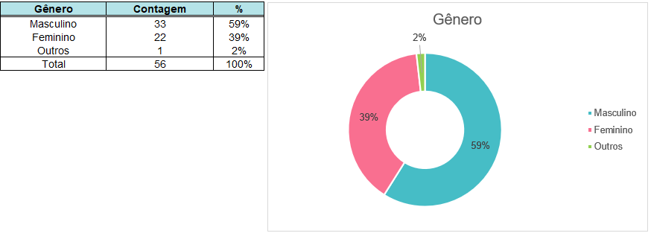

Para as análises bivariadas, as combinações analisadas receberam uma planilha própria, semelhante ao que foi realizado para a análise de cada uma das variáveis da pesquisa. A Figura 2 apresenta um exemplo de uma análise bivariada.

**Figura 2** – Exemplo do tratamento realizado para uma análise bivariada.

**3. RESULTADOS E ANÁLISES**

Antes de se realizar as análises bivariadas, é importante observar o comportamento das variáveis isoladamente, isto é, realizar análises univariadas para cada uma das variáveis, pois, dessa forma, é possível descobrir se existem tendencias na amostra completa da pesquisa, e não somente em determinados grupos demográficos, como é explicitado pelas análises bivariadas.

**3.1. Análises univariadas**

A primeira variável analisada foi a idade das pessoas que responderam a pesquisa. A Figura 3 apresenta a tabela de distribuição de idades.

**Figura 3** – Tabela de distribuição das idades, em anos.

Observando a tabela, percebe-se que a grande maioria das pessoas que responderam a pesquisa estão na mesma faixa etária, com 94,64% das pessoas que responderam à pesquisa estando dentro da idade esperada, de 21,21 ± 4,79 anos. O Gráfico 1 apresenta a distribuição de idades.

**Gráfico 1** – Distribuição de idades.

A segunda análise feita foi em relação ao gênero. Os dados podem ser observados na Figura 4 e Gráfico 2, os dados foram representados em um gráfico de rosca que apresenta a distribuição dos gêneros dos entrevistados para a pesquisa.

**Gráfico 2** – Distribuição de gênero.

**Figura 4** – Tabela da distribuição de gênero.

O Gráfico 2 apresenta a distribuição de gênero da pesquisa, onde é possível observar que 59% das pessoas que responderam à pesquisa se identificam como Homens, enquanto 39% se identificam como Mulheres.

Outra análise que foi realizada é acerca do nível de escolaridade dos entrevistados. Observando a Figura 5 e o Gráfico 3, observa-se que a maior parte das respostam vem de pessoas que possuem o Ensino Superior Incompleto, ou seja, estão cursando ou começaram e desistiram de realizar uma faculdade.

**Figura 5** – Tabela do nível de escolaridade.

**Gráfico 3** – Distribuição do nível de escolaridade.

Ao analisar a ocupação dos entrevistados, é possível perceber que a maior parte da população da pesquisa são estudantes que não estão estagiando, como é mostrado pela Figura 6 e pelo Gráfico 4.

**Figura 6** – Tabela de ocupação.

**Gráfico 4** – Gráfico da distribuição de ocupação.

Outra pergunta feita foi se a pessoa utilizava o YouTube, e surpreendentemente, 100% dos entrevistados responderam que sim, utilizam a plataforma. Fato, esse, que reforça o fato de a plataforma ser a mais utilizada no mundo inteiro. A Figura 7 apresenta a tabela com as respostas dos entrevistados.

**Figura 7** – Tabela sobre a utilização do YouTube.

Também foi perguntado quanto tempo o entrevistado, semanalmente, assiste a conteúdos no YouTube. Os dados foram tratados e é possível observar na Figura 8 que, em média, as pessoas assistem à conteúdos na plataforma por 7,16 horas por semana. O Gráfico 5 apresenta a quantidade de pessoas que assistem a cada faixa de horário determinada no formulário.

**Figura 8** – Tabela de horas assistidas semanalmente no YouTube.

**Gráfico 5** – Horas assistidas semanalmente.

A plataforma do YouTube possui diversos tipos de conteúdo, desde os mais curtos, como os Shorts e as Músicas até os mais longos como Podcasts e Livestreams. Era de interesse do grupo analisar qual desses conteúdos era o mais assistido. A Figura 9 e o Gráfico 6 apresentam os resultados dessa análise.

**Figura 9** – Tabela do tipo de conteúdo mais consumido.

**Gráfico 6** – Tipo de conteúdo mais consumido.

Observa-se que os vídeos (conteúdos que normalmente possuem duração de 10-30 minutos) continuam sendo o principal tipo de conteúdo consumido no YouTube, seguido de músicas e shorts.

A oitava análise feita foi se o entrevistado pagava por algum dos serviços oficiais oferecidos pelo YouTube, sendo eles o YouTube Premium, o YouTube Music Premium e a assinatura de um canal parceiro. Dentro dessas opções, a assinatura do YouTube Premium foi a que mais apresentou respostas, mesmo assim só representou 12,07% do total de respostas, como é mostrado pela Figura 10 e pelo Gráfico 7.

**Figura 10** – Tabela de assinatura de serviços do YouTube.

**Gráfico 7** – Assinatura de serviços do YouTube.

Também era de interesse saber por quanto tempo as pessoas assinavam esses serviços, informação que é apresentada pelo Gráfico 8 e pela Gráfico 9, que mostram que esses serviços não estão recebendo muitos novos assinantes.

**Gráfico 8** – Curva de duração de assinatura.

**Gráfico 9** – Gráfico de frequência do tempo de assinatura.

Foi perguntado se as pessoas que achavam o preço cobrado pela mensalidade do YouTube Premium justo, durante a realização da pesquisa, o preço da mensalidade dos diferentes planos eram:

- Plano individual - R$24,90/mês;

- Plano família (até 5 pessoas) - R$41,90/mês;

- Plano estudante - R$13,90/mês.

Valores retirados do site oficial do YouTube no dia 03/04/2024.

O Gráfico 10 e a Figura 12 apresentam os dados referentes a essa análise, onde é possível observar que 38% não consideram o preço cobrado justo enquanto 32% acham justo o valor cobrado pelo serviço.

**Gráfico 10** – O preço do serviço é justo?

**Figura 12** – Tabela da opinião sobre o preço do serviço.

Além do uso do YouTube Premium como bloqueadora de anúncios, foi de interesse saber se os entrevistados utilizavam outros serviços semelhantes, as respostas estão representadas na Figura 13 e Gráfico 11.

**Figura 13** – Tabela do tipo de Ad-Blocker utilizado.

**Gráfico 11** – Frequência do tipo de Ad-Blocker utilizado.

Observa-se que mais da metade dos entrevistados utilizam algum tipo de ferramenta bloqueadora de anúncios. A principal forma de Ad-Blocker utilizada é o externo aos navegadores, que consistem em extensões para navegadores ou aplicativos instalados nos dispositivos. Os bloqueadores nativos aos navegadores seriam aqueles disponibilizados pelos próprios navegadores, como acontece com os navegadores Brave e Opera.

Como alguns desses serviços possuem versões pagas. Foi feita uma análise para saber se, entre aqueles que utilizavam esses serviços, havia pessoas que pagavam por essas ferramentas. A Figura 14 e o Gráfico 12 apresentam os resultados desse estudo.

**Figura 14** – Tabela de contagem para pagamento ou não dos serviços.

**Gráfico 12** – Paga por ad-blockers.

Além de saber se algum dos entrevistados pagava pelo serviço, saber quanto pagam ou estariam dispostos a pagar foi mais uma das perguntas presentes no questionário. Os dados apresentados pela Figura 15 e pelo Gráfico 13 mostram que a grande maioria não paga e não está disposto a pagar por esses serviços.

**Figura 15** – Tabela para quanto pagaria pelos serviços.

**Gráfico 13** – Quantidade o qual pagaria.

Por fim, foi perguntado a opinião sobre a tentativa do YouTube em banir as ferramentas bloqueadoras de anúncios. Os resultados da análise feita para essa pergunta do questionário estão explicitados pela Figura 16 e pelo Gráfico 14. É possível perceber que 45% dos entrevistados não concordam com o banimento dessas ferramentas pelo YouTube.

**Figura 16** – Tabela de opinião do Banimento de Ad-blockers.

**Gráfico 14** – Banimento de Ad-blockers.

**3.2. Análises bivariadas**

Para entender melhor o comportamento dos usuários, foram feitas análises bivariadas das principais variáveis.

A primeira análise realizada foi a comparação da ocupação dos entrevistados pela assinatura de serviços oferecidos pelo YouTube a fim de analisar se o poder aquisitivo influencia na compra desses serviços, a Figura 17 e Gráfico 15 mostram que a renda não é um fator decisivo para a compra, uma vez que os empregados(as) de tempo integral não assinaram nenhum dos produtos oferecidos.

**Figura 17** – Tabela relacionando ocupação e serviço assinado.

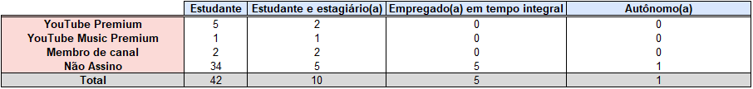

**Gráfico 15** – Ocupação por serviço assinado.

Para a segunda análise, foi escolhido relacionar o tipo de conteúdo com o tempo assistido semanalmente. Como é possível observar na Figura 18 e Gráfico 16, a participação dos Shorts aumenta de forma gradativa conforme o usuário passa mais tempo na plataforma, enquanto os vídeos ocupam uma parcela menor com o aumento do tempo. A parcela de Live streams aumentam conforme o tempo, visto que são conteúdos de maior duração quando comparado as outras opções.

**Figura 18** – Tabela relacionando tipo de conteúdo e tempo assistido.

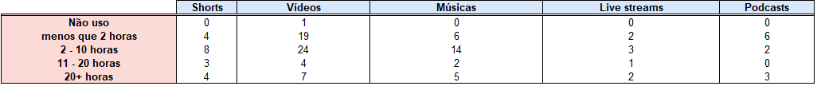

**Gráfico 16** – Conteúdo por horas assistidas.

Para a terceira análise, foi de interesse relacionar o tipo de conteúdo assistido pelos serviços oferecidos pela plataforma. De acordo com a Figura 19 e Gráfico 17, é mais provável que uma pessoa que assista vídeos no YouTube assine o YouTube Premium ou se torne membro de algum canal, justamente por esse tipo de conteúdo ter uma duração média, que faz com que mais vídeos sejam assistidos, aumentando a quantidade de anúncios vistos pelo usuário.

**Figura 19** – Tabela relacionando tipo de conteúdo com serviço assinado.

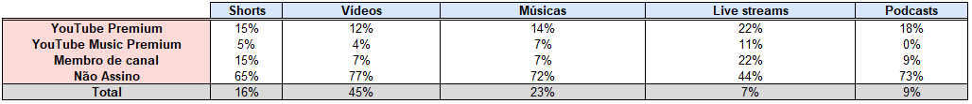

**Gráfico 17** – Tipo de conteúdo assistido por serviço assinado.

Ao analisar o Gráfico 18 e a Figura 20, percebemos que a maioria dos participantes, cerca de 44%, opta por não banir o uso dos Ad-Blocks, independentemente de estarem ou não utilizando essas ferramentas. Além disso, mesmo entre aqueles que votaram a favor do banimento dos Ad-Blockers, a diferença entre os grupos que os utilizam e os que não os utilizam é mínima, com aproximadamente 27% dos não usuários e 25% dos usuários apoiando a proibição. Isso sugere que a presença ou ausência do uso dessas ferramentas não tem uma influência significativa na opinião dos participantes sobre banir sua utilização.

**Figura 20** – Tabela relacionando opinião sobre o banimento e uso de Ad-Blockers.

**Gráfico 18** – Opinião sobre o banimento por utilização de Ad-Blockers.

Relacionando o uso de Ad-Blockers com as horas de conteúdo consumidas por semana, observa-se que os usuários que utilizam algum tipo de ferramenta para bloquear anúncios, passam mais tempo no YouTube do que aqueles que não utilizam nenhuma das ferramentas, passando, em média, 3 horas a mais assistindo à conteúdos na plataforma de vídeos. A Figura 21 e o Gráfico 19 apresentam os resultados dessa análise.

**Figura 21** – Tabela relacionando o uso de Ad-Blockers com o tempo assistido.

**Gráfico 19** – Uso de Ad-Blockers por horas assistidas semanalmente.

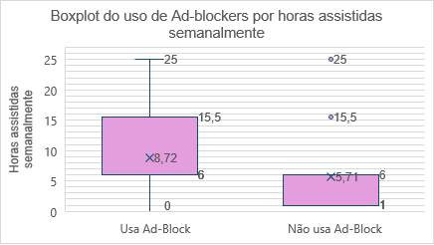

**4. CONCLUSÃO**

Como desfecho dessas análises, podemos concluir que o uso de ferramentas bloqueadoras de anúncios é algo relativamente comuns, principalmente as ferramentas que não possuem nenhum custo adicional a elas. Também é possível notar que o quanto mais tempo o usuário passa no YouTube, mais provável que ele utilize algum tipo de Ad-Blocker, uma vez que os usuários que passam mais tempo na plataforma são aqueles que estão mais expostos aos anúncios, e, possivelmente, são aqueles que estão mais dispostos a ir atras de soluções para melhorar o seu conforto ao utilizar o YouTube.

O plano de assinatura mensal do YouTube, o YouTube Premium, possui como um de seus benefícios a remoção dos anúncios do site, porém, mesmo contendo outros benefícios, esta forma de bloqueio de anúncios está entre as menos utilizadas, fato que pode ser justificado por dois fatores, o preço da assinatura, que não é considerado justo por 38% dos entrevistados, e pelo fato de que a maior parte das pessoas não estaria dispostas a pagar pelo uso dessas ferramentas, justamente por existirem opções grátis no mercado que exercem a mesma função.

Considerando o que foi exposto acima, vale ressaltar que esta pesquisa abrangeu um grupo relativamente pequeno de pessoas, que estão, em sua maioria, no mesmo grupo demográfico, ou seja, não poderia ser usada para estabelecer o comportamento geral de todos os usuários da plataforma YouTube em relação ao uso de Ad-Blockers.